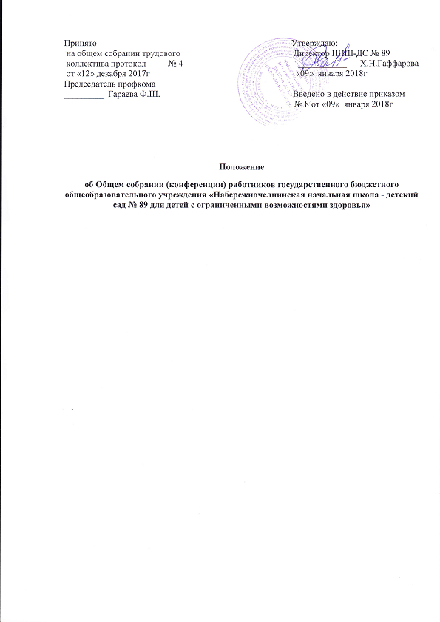

I. Общие положения
1.1. Настоящее положение разработано в соответствии с Федеральным законом от
29.12.2012 № 273-ФЗ «Об образовании в Российской Федерации», Уставом
государственного бюджетного общеобразовательного учреждения «Набережночелнинская начальная школа - детский сад № 89 для детей с ограниченными возможностями здоровья» и регламентирует деятельность Общего собрания (конференции) работников ГБОУ «Набережночелнинская начальная школа - детский сад № 89 для детей с ограниченными возможностями здоровья»
1.2. Общее собрание (конференция) работников ГБОУ «Набережночелнинская начальная школа - детский сад № 89 для детей с ограниченными возможностями здоровья» (далее-Учреждение) является коллегиальным органом управления Учреждения.
- Целью деятельности Общего собрания (конференции) является общее руководство организацией в соответствии с учредительными, программными документами и локальными актами.
- В своей деятельности Общее собрание (конференция) работников Учреждения (далее - Общее собрание (конференция)) руководствуется Конституцией Российской Федерации, Конвенцией ООН о правах ребенка, федеральным законодательством в сфере образования и социальной защиты, уставом Учреждения и настоящим Положением.
- В состав Общего собрания (конференции) входят все сотрудники, для которых ГБОУ «Набережночелнинская начальная школа - детский сад № 89 для детей с ОВЗ» является основным местом работы.
- Общее собрание (конференция) избирает из своего состава председателя Общего собрания (конференции) и секретаря Общего собрания (конференции) сроком на один учебный год. Председатель и секретарь Общего собрания (конференции) выполняют свои обязанности на общественных началах.
- На Общем собрании (конференция) работников Учреждения могут присутствовать представители учредителя ГБОУ «Набережночелнинская начальная школа - детский сад № 89 для детей с ограниченными возможностями здоровья», а также заинтересованные представители органов местного самоуправления, общественных объединений.
1.8. Общее собрание (конференция) работает в тесном контакте с администрацией и иными органами Управления образовательного учреждения.

II. Задачи Общего собрания
2.1. Деятельность Общего собрания (конференции) направлена на решение следующих основных задач:
- содействие расширению коллегиальных, демократических форм управления Учреждением, развитию инициативы трудового коллектива Учреждения;
- выработка общих подходов к разработке и реализации стратегических документов образовательного учреждения;
- определение перспективных направлений в области охраны труда, пожарной безопасности, антитеррористической защищенности, соблюдения санитарно-гигиенических норм и правил;
- разрешение проблемных (конфликтных) ситуаций с участниками образовательного процесса в пределах своей компетенции.

III. Компетенция Общего собрания (конференции)
3.1.К компетенции Общего собрания (конференции) работников относится:
- принятие новой редакции Устава Учреждения, изменений и дополнений к нему;
- утверждение Концепции развития Учреждения;
- заслушивание отчета Директора о результатах работы и перспективах развития Учреждения;
- рассмотрение вопросов, связанных с соблюдением законодательства о труде работниками Учреждения, администрацией Учреждения, а также, положений, Коллективного договора между Учреждением и работниками Учреждения;
- рассмотрение спорных или конфликтных ситуаций, касающихся отношений между работниками Учреждения;
- рассмотрение вопросов, касающихся улучшения условий труда работников Учреждения;
- представление педагогических и других работников к различным видам поощрений;
- рассмотрение и принятие Коллективного договора;
- образование комиссии по трудовым спорам в Учреждении;
- утверждение требований, выдвинутых работниками и (или) представительным органом работников Учреждения при проведении забастовки;
- принятие решения об участии работников Учреждения в забастовке, объявленной профессиональным союзом.

IV. Организация деятельности Общего собрания (конференции)
- Общее собрание (конференция) проводится по мере необходимости, но не реже одного раза в год.
- Председатель Общего собрания (конференции):
- организует деятельность Общего собрания (конференции);
-принимает текст коллективного договора, вносит изменения и дополнения в коллективный договор.
- информирует членов Общего собрания о предстоящем заседании не менее чем за 10 рабочих дней до его проведения;
- организует подготовку и проведение заседания;
- определяет повестку дня;
- контролирует выполнение решений.
- Решение о проведении внеочередного Общего собрания (конференции) вправе принять:
- директор образовательного учреждения;
- профсоюзный комитет Учреждения;
- инициативная группа, состоящая не менее чем из одной трети от численного состава работников Учреждении.

- По требованию профсоюзного комитета и (или) указанных лиц председатель Общего собрания работников обязан в срок не более 15 дней созвать Общее собрание, создав для его проведения необходимые условия.
- Повестку дня Общего собрания (конференции) формируют органы или лица, принявшие решение о его созыве. При этом другие органы или лица вправе вносить в повестку дня для рассмотрения Общим собранием (конференцией) другие вопросы.
4.6. Органы (лица), созывающие Общее собрание (конференцию), совместно с председателем Общего собрания (конференции) определяют:
- дату, место и время проведения Общего собрания (конференции);
- порядок сообщения работникам о проведении Общего собрания (конференции);
- перечень информации (материалов), представляемой работникам при подготовке к проведению Общего собрания (конференции).
В сообщении (объявлении) о проведении Общего собрания (конференции) указываются:
- дата, место и время проведения Общего собрания (конференции);
- вопросы, включенные в повестку дня Общего собрания (конференции);
- порядок ознакомления работников с информацией (материалами) к повестке дня.
V. Организация проведения Общего собрания работников
5.1. Регистрация участников Общего собрания проводится с целью достоверного учёта участников Общего собрания, подсчёта их общего числа, установления наличия кворума для его проведения; исключения возможности участия в Общем собрании посторонних лиц.
5.2. Регистрацию участников Общего собрания работников проводит секретарь, который докладывает Общему собранию о численном составе зарегистрированных участников, наличии или отсутствии кворума.
5.3. Общее собрание считается правомочным, если в его работе принимают участие не менее 2/3 от списочного количества работников ГБОУ «Набережночелнинская начальная школа - детский сад № 89 для детей с ОВЗ».
5.4. В назначенное время председатель Общего собрания работников, объявляет его начало и предоставляет слово секретарю, проводившему регистрацию участников.
5.5. Если на момент окончания регистрации кворум не собран, объявляется иная дата проведения Общего собрания работников. Такое Общее собрание работников проводится по повестке дня несостоявшегося собрания, её изменение не допускается.
5.6. По предложению председателя Общее собрание работников избирает счётную комиссию в составе не менее 3 человек. Председатель открывает и закрывает Общее собрание работников, предоставляет слово его участникам, обеспечивает соблюдение регламента, контролирует обстановку, выносит на голосование вопросы повестки дня, утверждения протоколов счётной комиссии, подписывает протокол Общего собрания работников.
5.7. Принятие решений по вопросам повестки дня и утверждения документов Общего собрания работников осуществляется путём открытого голосования его участников простым большинством голосов. Передача права голосования одним участником Общего собрания работников другому запрещается.
5.8. По требованию не менее одной трети участников Общего собрания работников по отдельным вопросам повестки дня проводится тайное голосование.
5.9. Требование о проведении тайного голосования предъявляется в письменном виде организаторам Общего собрания работников не менее чем за 5 дней до начала работы.
5.10. Бюллетень для тайного голосования содержит следующие данные:
- полное наименование ГБОУ «Набережночелнинская начальная школа - детский сад № 89 для детей с ОВЗ»;
- место и дату проведения Общего собрания работников;
-формулировку каждого вопроса, поставленного на голосование, выраженное формулировками «за», «против» и «воздержался». При подсчете голосов по итогам голосования, осуществляемом при помощи бюллетеней, учитываются и зачитываются голоса по тем вопросам, по которым голосующим отмечен только один из возможных вариантов голосования. Если бюллетень заполнен с нарушением этого требования, он признается недействительным, и голоса по содержащимся в нем вопросам не учитываются. Если же бюллетень для голосования содержит несколько вопросов, поставленных на голосование, несоблюдение указанного выше требования в отношении одного или нескольких вопросов не влечёт за собой признания бюллетеня недействительным в целом.
5.11. По итогам голосования счётная комиссия составляет протокол, подписываемый ее членами. После утверждения протокола Общим собранием работников бюллетени для голосования опечатываются и приобщаются к материалам собрания, хранящимся в ГБОУ «Набережночелнинская начальная школа - детский сад № 89 для детей с ОВЗ».
5.12. Протокол об итогах голосования подлежит приобщению к протоколу собрания.
5.13. Итоги голосования оглашаются на Общем собрании, в ходе которого проводилось голосование.
5.14. Решения Общего собрания работников доводятся до сведения трудового коллектива ГБОУ «Набережночелнинская начальная школа - детский сад № 89 для детей с ОВЗ» не позднее, чем в течение 5 дней после прошедшего заседания.
VI.Ответственность Общего собрания(конференции)
6.1. Общее собрание (конференция)несет ответственность:
- за выполнение, выполнение не в полном объеме или невыполнение закрепленных за ним задач;
- соответствие принимаемых решений законодательству Российской Федерации, подзаконным нормативным правовым актам, Уставу Учреждения;
- за компетентность принимаемых решений.
VII.Делопроизводство Общего собрания (конференции)
7.1. Заседания Общего собрания(конференции) работников оформляются протоколом.
7.2.Протокол Общего собрания (конференции) составляется не позднее 3 дней после его завершения. В протоколе указываются:
- дата проведения;
- количественное присутствие (отсутствие) членов трудового коллектива;
- приглашенные лица (ФИО, должность);
- вопросы повестки дня;
- выступающие лица;
- ход обсуждения вопросов;
- предложения, рекомендации и замечания членов трудового коллектива и приглашенных лиц
- количество голосов, поданных «за», «против» и «воздержался» по каждому вопросу, поставленному на голосование;
- решение.
7.3. Протоколы подписываются председателем и секретарем Общего собрания (конференции).
7.4.В случае обнаружения ошибок, неточностей, недостоверного изложения фактов в протоколе Общего собрания (конференции), участник Общего собрания (конференции) вправе требовать от председателя его изменения. В свою очередь, председатель обязан принять меры по внесению в протокол соответствующих изменений и уточнений, а также сделать соответствующее сообщение следующему Общего собранию (конференции), внеся данный вопрос в его повестку дня.
7.5.Нумерация протоколов ведется от начала учебного года.
7.6.Книга протоколов Общего собрания (конференции) нумеруется постранично, прошнуровывается, скрепляется подписью директора и печатью Учреждения.
7.7.Книга протоколов Общего собрания (конференции) хранится в делах Учреждения и передается по акту (при смене руководителя, передаче в архив).

